INSTITUCIÓN UNIVERSITARIA PASCUAL BRAVO

INFORME DE SEGUIMIENTO Y SU VERIFICACIÓN DEL PLAN ANTICORRUPCIÓN Y DE ATENCIÓN AL CIUDADANO
TERCER CUATRIMESTRE 2025

DIRECCIÓN DE EVALUACIÓN Y CONTROL

MEDELLÍN
2026

TABLA DE CONTENIDO

- INTRODUCCION ……………………………………………2

- MARCO LEGAL / CRITERIOS………………………........2

- OBJETIVO……………………………………………………3

- ALCANCE……………………………………………………3

- METODOLOGIA………………………………………………4

- DESARROLLO………………………………………………5

  - RESULTADO DEL SEGUIMIENTO…………………………6

- RECOMENDACIONES……………………………………...16

- CONCLUSIONES………………………………………………17

- INTRODUCCIÓN

La Dirección de Evaluación y Control en cumplimiento de las funciones asignadas en la Ley 87 de 1993, el artículo 5 del Decreto 2641 de 2012, por el cual se reglamentan los artículos 73 y 76 de la Ley 1474 de 2011 (Estatuto Anticorrupción), el Decreto 124 de 2016, por el cual se sustituye el Título 4 de la Parte 1 del Libro 2 del Decreto 1081 de 2015 relacionado al Plan Anticorrupción y Atención al Ciudadano, el artículo 2.1.4.6 del Decreto 124 de 2016 del Departamento Administrativo de la Función Pública - DAFP, en la cual se le asigna a las oficinas de Control Interno la función de validar el cumplimiento de las orientaciones y obligaciones citadas en el documento “Estrategias para la Construcción del Plan Anticorrupción y de Atención al Ciudadano” (en adelante PAAC) informe que es publicado en la página web de la Entidad, y la Circular Externa No. 100-020 -2021 del Departamento Administrativo de la Presidencia de la República, Departamento Administrativo de la Función Pública y el Departamento Nacional de Planeación, presenta el informe del seguimiento al cumplimiento del Plan Anticorrupción y Atención al ciudadano para el tercer cuatrimestre de la vigencia 2025.

El Plan Anticorrupción y de Atención al Ciudadano de la Institución Universitaria Pascual Bravo está integrado por 6 componentes:

Componente 1: Mapa de Riesgos de Corrupción.
Componente 2: Racionalización de Trámites.
Componente 3: Rendición de Cuentas.
Componente 4: Servicio al Ciudadano.
Componente 5: Transparencia.
Componente 6: Iniciativas Adicionales

Para cada componente se formulan actividades, a través de las cuales la Institución expresa su compromiso para combatir la corrupción y promover estándares de transparencia.

El presente informe parte de la información suministrada por la Dirección de Planeación y Aseguramiento de la Calidad dependencia que consolidó el resultado del seguimiento realizado por cada uno de los líderes responsables de cada componente del PAAC con corte a diciembre de la vigencia 2025.

- MARCO LEGAL / CRITERIOS

El presente informe de seguimiento tuvo en cuenta los siguientes criterios normativos:

- Marco Internacional para la Práctica Profesional de la Auditoría Interna IIA, Normas sobre atributos: 1110-Independencia y Objetividad, 1120- Objetividad Individual. Normas sobre Desempeño: 2060-Informe a la Alta Dirección y al Consejo, 2100-Naturaleza del Trabajo, 2110-Gobierno, 2120-Gestión de Riesgos, 2130-Control y 2500-Seguimiento del Progreso.

- Ley 1474 de 2011, por la cual se dictan normas orientadas a fortalecer los mecanismos de prevención, investigación y sanción de actos de corrupción y la efectividad del control de la gestión pública.

- Decreto Nacional 124 de 2016 donde se dictan los parámetros para la elaboración y construcción del Plan Anticorrupción y Atención al ciudadano, los estándares para las entidades públicas, la verificación del cumplimiento; los mecanismos para monitorear y hacer seguimiento.

- Estrategia para la construcción del Plan Anticorrupción y Atención al Ciudadano- Versión 2 de 2015- DAFP.

- Ley 962 de 2005 “Por la cual se dictan disposiciones sobre racionalización de trámites y procedimientos administrativos de los organismos y entidades del Estado y de los particulares que ejercen funciones públicas o prestan servicios públicos.”

- Decreto 019 de 2012 “Por el cual se dictan normas para suprimir o reformar regulaciones, procedimientos y trámites innecesarios existentes en la Administración Pública.”
- Circular Externa 100-020 del 10 de diciembre de 2021, donde se dictan los lineamientos para la formulación de las estrategias de racionalización de trámites, rendición de cuentas y servicio al ciudadano en el plan anticorrupción y de atención al ciudadano vigencia 2022 emitida por el DAFP.

- Ley 2195 del 18 de enero del 2022: “Por medio de la cual se adoptan medidas en materia de transparencia, prevención y lucha contra la corrupción y se dictan otras disposiciones. Parágrafo – 7 numeral 3 del Artículo 34-7 las oficinas de control interno deberán incluir en su plan anual de auditoria la verificación

- OBJETIVO

Verificar el cumplimiento de las actividades propuestas en el documento Plan Anticorrupción y Atención al Ciudadano de la I. U. Pascual Bravo para el tercer cuatrimestre de 2025, de conformidad con lo establecido en los parámetros indicados en las guías metodológicas.

ALCANCE

Periodo comprendido entre el 01 septiembre al 30 de diciembre de 2025.

- METODOLOGÍA

El seguimiento efectuado utilizo como actividades metodológicas las siguientes:

- Mediante comunicación interna con radicado No. 2025001557 del 17-12-2025, la Dirección de Evaluación y Control, solicitó información a la Dirección de Planeación y Aseguramiento de la Calidad correspondiente al PAAC.
- Análisis y criticidad de la información allegada
- Verificación de cada componente del Plan Anticorrupción y de Atención al Ciudadano para el 3er cuatrimestre.

6. DESARROLLO

6.1. RESULTADOS DE SEGUIMIENTO

Mediante comunicación interna con radicado No. 2026000008 del 07-01-2026, la Dirección de Planeación y Aseguramiento de la Calidad emitió respuesta correspondiente al PAAC tercer cuatrimestre 2025, evidenciando lo siguiente:

El Plan Anticorrupción y de Atención al Ciudadano se publicó en la página web de la institución el 31 de enero de 2025, en cumplimiento a la Ley 1474 de 2011 y la Ley 1712 de 2014.

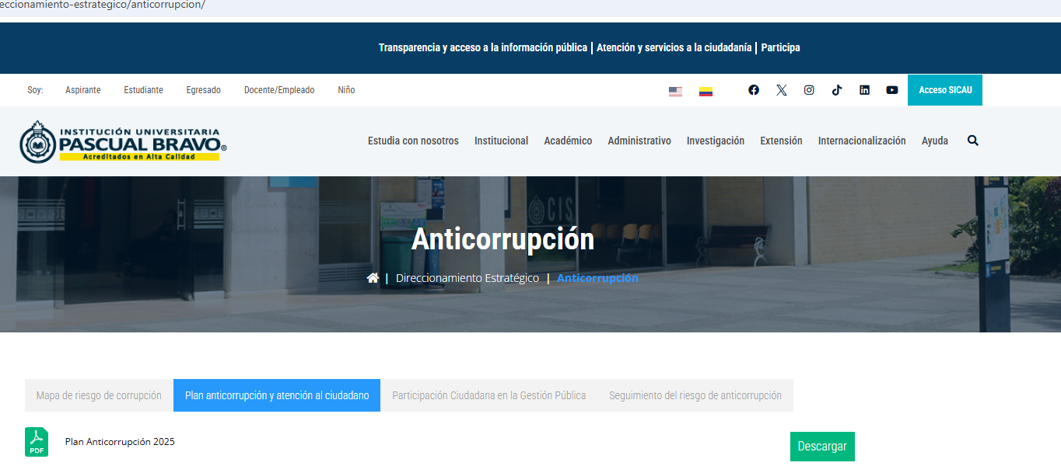

- COMPONENTES DEL PAAC 2025 I.U. PASCUAL BRAVO

A continuación, se presenta el resultado del ejercicio de seguimiento a la implementación de las actividades descritas en el PAAC tercer cuatrimestre 2025

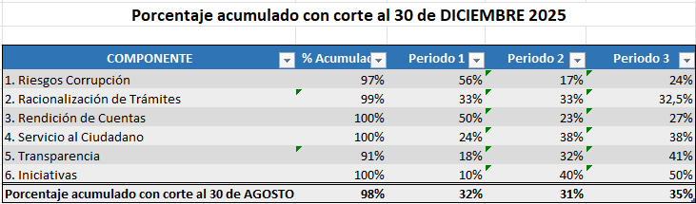
Fuente: Seguimiento DTPAC y DEYC

Ver consideraciones de la Dirección de Evaluación y Control en cuadro de Excel como anexo al presente informe.

- PROGRAMAS DE TRANSPARENCIA Y ÉTICA PÚBLICA.

Se solicitaron evidencias de avance y/o cumplimiento en la implementación del Programa de Transparencia y Ética Pública, para lo cual la Dirección de Planeación y Aseguramiento de la Calidad, informan lo siguiente:

“Teniendo en cuenta lo establecido en la Ley 2195 del 18 de enero de 2022, la Presidencia de la República expidió a finales de la vigencia anterior (2024) el Decreto 1122 del 30 de agosto de 2024 “por el cual se reglamenta el articulo 73 de la Ley 1474 de 2011, modificado por el articulo 31 de la Ley 2195 de 2022, en lo relacionado con los programas de Transparencia y Ética Pública”.

Según este Decreto, “Las modificaciones hechas al Anexo Técnico aplicarán en los plazos señalados en el parágrafo 2° del articulo 73 de la Ley 1474 de 2011. Esto es, las entidades del orden nacional tendrán hasta un (1) año para incorporar cualquier modificación y las entidades del orden territorial hasta (2) años”.

Durante el periodo de seguimiento, el equipo del Subsistema de Gestión Integral trabajo en la actualización de la Política de Gestión Integral de Riesgos, en concordancia con los lineamientos establecidos en la Guía para la Gestión Integral del Riesgo en Entidades Públicas – versión 7, de acuerdo con la nueva metodología de gestión de riesgos, la cual incorpora una tipología especifica de riesgos para la Integridad Pública”.

- RECOMENDACIONES

  - Componente N° 1 “Riesgos de corrupción”: Desde la Dirección de Evaluación y Control se formularon recomendaciones de mejora en vigencias anteriores. Adicionalmente, en la vigencia 2025 se identificó un hallazgo relacionado con la actualización de la Política de Gestión del Riesgo, en el marco de las auditorías de Gestión Financiera y del Modelo de Seguridad y Privacidad de la Información. Frente a este hallazgo, la Institución elaboró el respectivo Plan de Mejoramiento, el cual contará con seguimiento durante la vigencia 2026.

- CONCLUSIONES

Como resultado del seguimiento realizado por la Dirección de Evaluación y Control, se evidencio que la Institución Universitaria Pascual Bravo cumple satisfactoriamente con las obligaciones mínimas establecidas en los artículos 73, 76 y 81 de la Ley 1474 de 2011, Ley 1712 de 2014, Decreto 103 de 2015, compilado en el Decreto 1081 de 2015 y demás normativa aplicable.

Cordialmente,

WILLIAM ECHAVARRÍA LOTERO
Jefe Dirección de Evaluación y Control

Proyecto | Nombre y cargo | Firma
Proyecto | Juan Pablo Taborda Hernández
Revisó y aprobó | xxx

